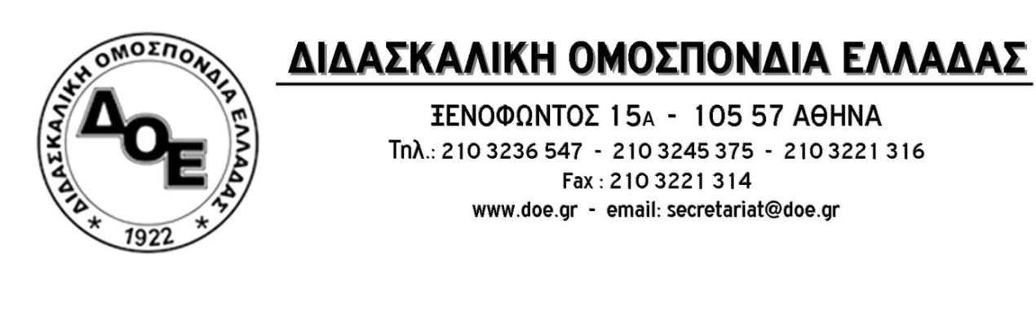

|  |  |
| --- | --- |
| Αρ. Πρωτ. 769 | Αθήνα 2/9/2016  Προς  Τους Συλλόγους Εκπαιδευτικών Π.Ε. |

**Θέμα : Απόφαση του Δ.Σ. της Δ.Ο.Ε. για το σχεδιασμό της αγωνιστικής δράσης της Ομοσπονδίας**

Το Δ.Σ. της Δ.Ο.Ε. στη συνεδρίασή του της 31-8-2016 υλοποιώντας τις αποφάσεις της 85ης Γ.Σ. ως προς τον αγωνιστικό σχεδιασμό της Δ.Ο.Ε. στο αμέσως επόμενο χρονικό διάστημα, αποφάσισε την πραγματοποίηση

**24ωρης απεργιακής κινητοποίησης την Πέμπτη 15 Σεπτεμβρίου και την πραγματοποίηση απεργιακής συγκέντρωσης στο Υπουργείο Παιδείας στις 12:00,** ως πρώτο βήμα αντίδρασης απέναντι στην καταστροφική εκπαιδευτική πολιτική της κυβέρνησης.

Σε όλο το χρονικό διάστημα πριν και μετά την 24ωρη απεργία:

* **Πραγματοποίηση συνέντευξης τύπου στα γραφεία της Δ.Ο.Ε. την Τετάρτη 7 Σεπτεμβρίου και ώρα 11.30 π.μ.** όπου θα παρουσιαστούν αναλυτικά τα αρνητικά αποτελέσματα των αποφάσεων – ρυθμίσεων του Υπουργείου Παιδείας για το νηπιαγωγείο και το δημοτικό σχολείο καθώς και οι μεθοδεύσεις για την παρουσίαση προς την κοινωνία μιας πλασματικής εικόνας ομαλής λειτουργίας την ίδια στιγμή που η δημόσια εκπαίδευση συνεχίζει να βιώνει την απόλυτη εγκατάλειψη.
* **Πραγματοποίηση συνέντευξης τύπου στα γραφεία της ΕΔΟΘ (Θεσσαλονίκη) το Σάββατο 10 Σεπτεμβρίου** και ώρα 10.30 π.μ., **συγκέντρωση των πρωτοβάθμιων σωματείων** στον ίδιο χώρο στις 11.30 π.μ. και **συμμετοχή στη μεγάλη συγκέντρωση και πορεία** των όλων των εργαζομένων στο άγαλμα του Βενιζέλου στις 6.00 μ.μ.
* **Έκδοση αφίσας και επιστολής προς τους γονείς** τόσο των νηπίων όσο και των μαθητών του δημοτικού σχολείου με στόχο την ενημέρωση και ευαισθητοποίησή τους για την τεράστια υποβάθμιση που υφίσταται η δημόσια εκπαίδευση εξ αιτίας της εκπαιδευτικής πολιτικής της κυβέρνησης.
* **Δημοσιοποίηση των θέσεων μας με σποτ σε διαδίκτυο και Μ.Μ.Ε.**
* **Συντονισμός και πραγματοποίηση κοινών δράσεων με Ο.Λ.Μ.Ε., Ο.Ι.Λ.Ε.** καθώς και με τις Ομοσπονδίες Γονέων.

**Παράλληλα από τις 4 Σεπτεμβρίου μέχρι τις 15, ημερομηνία της απεργιακής κινητοποίησης, καθώς και έπειτα και μέχρι τις 22 Σεπτεμβρίου πραγματοποιούνται Γενικές Συνελεύσεις των Συλλόγων Εκπαιδευτικών όλης της χώρας** με σκοπό την ενημέρωση – κινητοποίηση των συναδέλφων εν όψει της 24ωρης απεργίας και με εισήγηση για τη λήψη αποφάσεων κλιμάκωσης της αγωνιστικής δράσης με την πραγματοποίηση απεργιακών αγωνιστικών κινητοποιήσεων διάρκειας με επαναλαμβανόμενη μορφή (3ήμερες – 5ήμερες). Επιδίωξη, με βάση τις αποφάσεις και τις εξελίξεις, είναι η πραγματοποίηση ολομέλειας των προέδρων των συλλόγων όλης της χώρας το Σάββατο 24 Σεπτεμβρίου 2016.

Αγωνιζόμαστε για:

• Άμεση απόσυρση των υπουργικών απόφασης για το νέο σχολείο, δημοτικό και νηπιαγωγείο.

• 14χρονο εκπαιδευτικό σχεδιασμό με: Ενιαίο 12χρονο δημόσιο δωρεάν υποχρεωτικό σχολείο και 2χρονη υποχρεωτική δωρεάν προσχολική αγωγή.

• Μαζικούς μόνιμους διορισμούς, τώρα.

• Καμιά απόλυση αναπληρωτή.

• Κανένα εκπαιδευτικό στην ανεργία.

• Στήριξη της Ειδικής Αγωγής.

• Απόδοση οργανικών θέσεων ειδικοτήτων, τώρα.

• Μείωση διδακτικής ύλης.

• Οργανικότητα στα μειονοτικά δημοτικά σχολεία 2 εκπαιδευτικοί προς 25 μαθητές.

**Οι εκπαιδευτικοί της Πρωτοβάθμιας Εκπαίδευσης**

**ΥΠΕΡΑΣΠΙΖΟΜΑΣΤΕ ΤΟ ΔΗΜΟΣΙΟ ΔΩΡΕΑΝ ΣΧΟΛΕΙΟ**

